DISCENTES

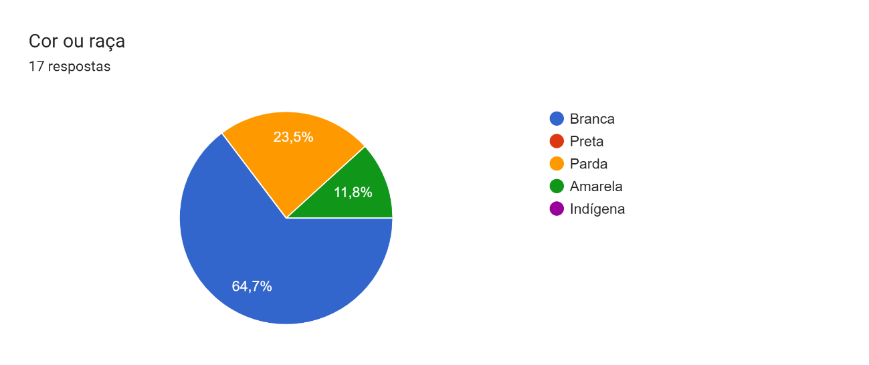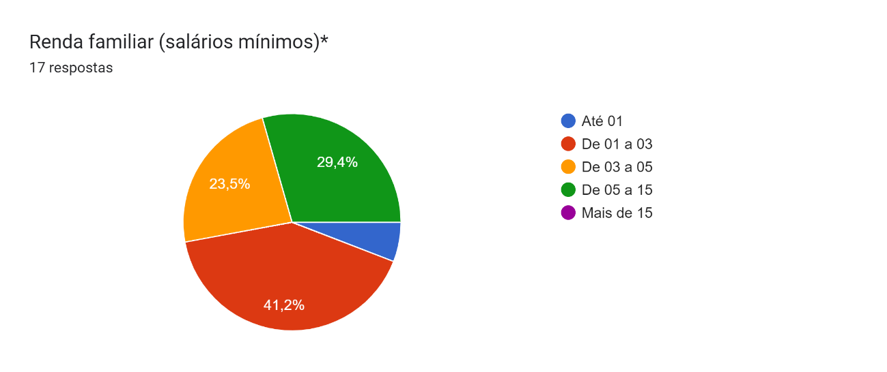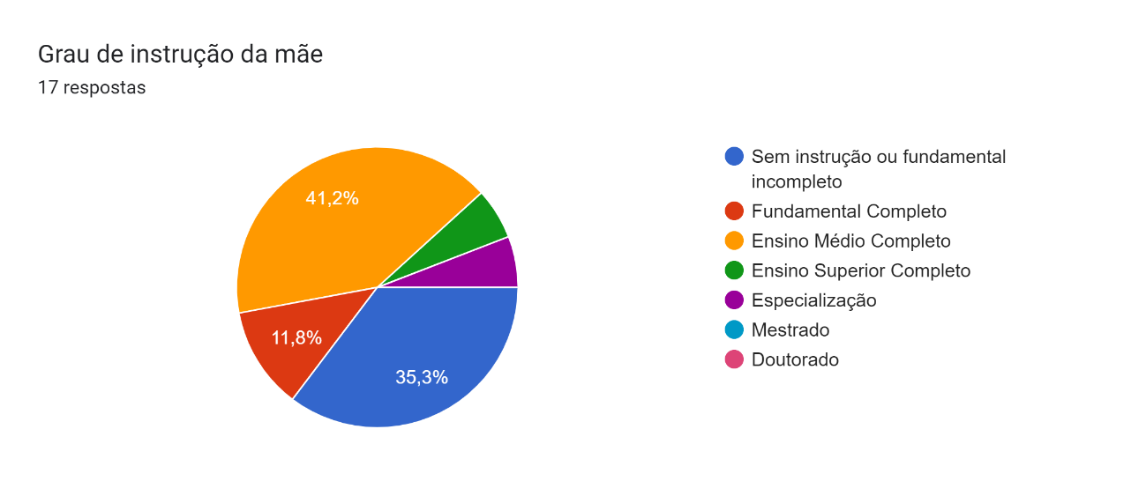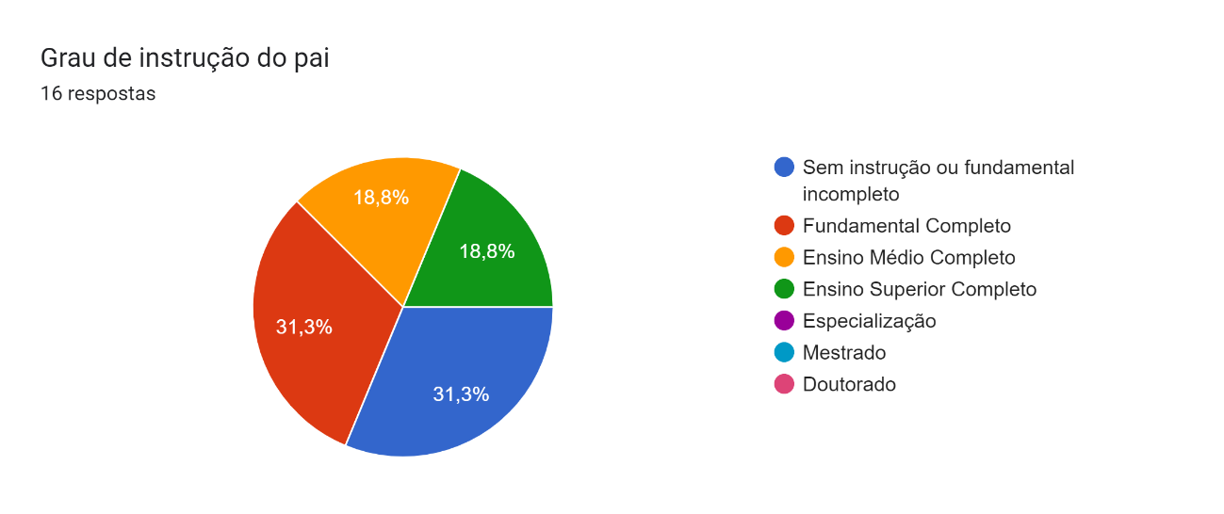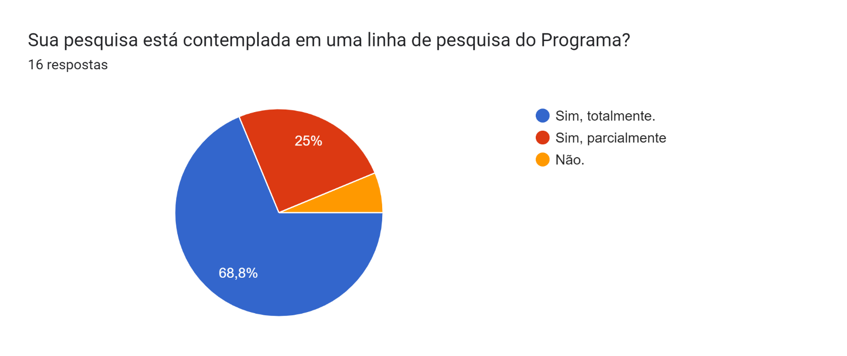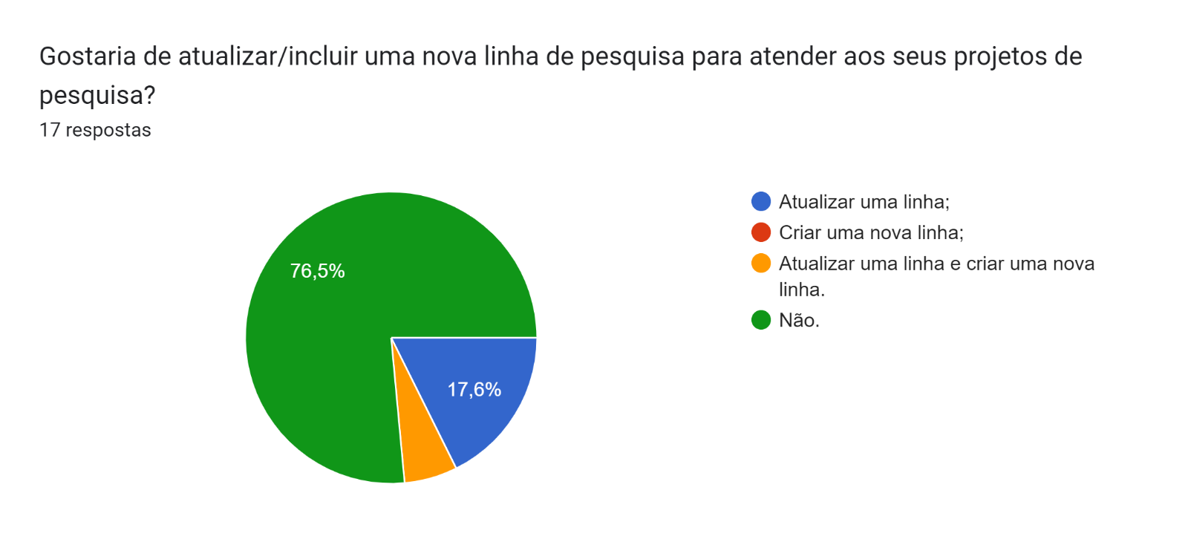**Qual linha de pesquisas você gostaria de atualizar/incluir para atender aos seus projetos de pesquisas?**

3 respostas

nenhuma

Dinâmicas socioambientais e educativas

Direito

